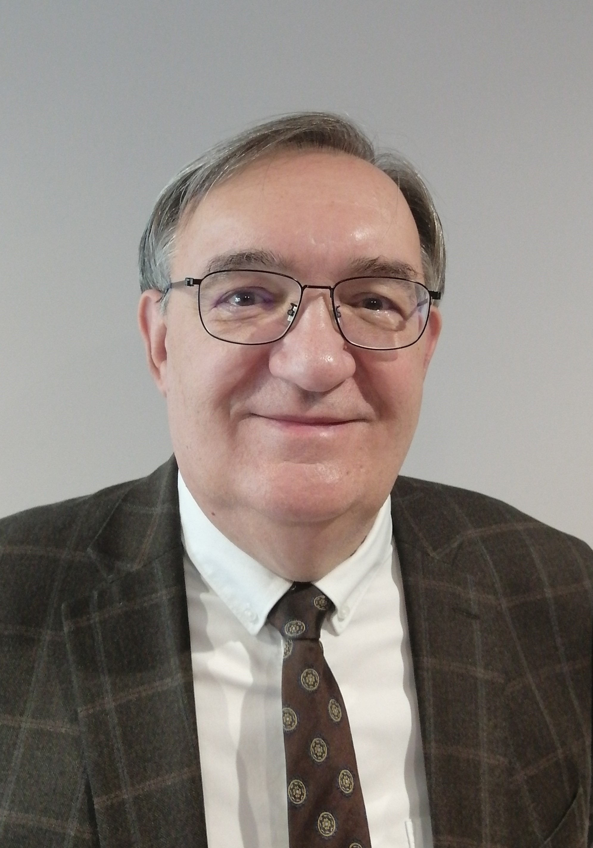**Сергунин Александр Анатольевич**

Доктор политических наук, профессор кафедры сравнительных политических исследований, директор Центра арктических исследований и проектов.

Профессор А.А. Сергунин предлагает студентам следующие направления для ведения научных исследований:

*Институциональные особенности различных стран: организация государственного аппарата.*

*Институциональные особенности различных стран: партийные системы.*

*Институциональные особенности различных стран: группы интересов, лоббизм.*

*Отношения исполнительной и законодательной властей в области внешней политики: сравнительная перспектива.*

*Механизм внешнеполитической экспертизы в различных странах.*

*Современный федерализм в сравнительной перспективе.*

*Процессы регионализации на национальном и международном уровнях.*

*Особенности российско-европейских отношений на современном этапе.*

*Отношения России с США: экономические, политико-дипломатические, военно-стратегические, научно-технические, культурные измерения.*

*Российская стратегия в Азиатско-тихоокеанском регионе.*

*Российская стратегия в рамках БРИКС: экономические, политические, научно-технические аспекты.*

*Стратегии арктических и неарктических государств на Крайнем Севере в сравнительной перспективе.*

*Арктическая научная дипломатия: природа, формы, механизмы, национальные практики.*

Окончил Горьковский государственный университет по специальности «историк, преподаватель истории и обществоведения» (1982 г.). Диссертацию на соискание кандидата исторических наук защитил в Московском государственном университете (1985 г.). Докторскую диссертацию в области политологии защитил в Санкт-Петербургском госуниверситете (1994 г.). Имеет опыт учебной и научной работы в Нижегородском госуниверситете, Нижегородском государственном лингвистическом университете, Санкт-Петербургском госуниверситете, Высшей школе экономики, МГИМО МИД РФ. Преподавал в ряде зарубежных вузов - американских (Корнельский университет, Университет Денвера, Университет Аляски), финских (университеты Хельсинки и Восточной Финляндии), китайских (Цзилиньский университет, Харбинский инженерный университет, Китайский университет международных отношений) и японских (университеты Хоккайдо и Кобе).

Область научных интересов: теория международных отношений, международная безопасность (теории, режимы, уровни, механизмы), российско-американские и российско-европейские отношения, Арктика в системе международных отношений, БРИКС.

Имеет опыт участия в российских и международных научных проектах, посвящённых актуальным проблемам мировой политики и внешней политики России.

Под научным руководством профессора А.А. Сергунина защитилось более 10 кандидатов наук, он является членом диссертационных советов при Нижегородском государственном университете и Балтийском федеральном университете имени И. Канта.

Является автором более чем 700 научных публикаций на русском, английском, немецком, испанском, китайском, японском и турецком языках. Входит в состав редколлегий журналов: «Балтийский регион», «Вестник МГИМО», «Вестник Московского университета. Серия 25. Мировая политика», «Арктика и Север», «Север и рынок», «The Polar Journal» и пр.

Является членом ряда профессиональных ассоциаций - Ассоциации международных исследований, Международной ассоциации мирных исследований, Российской ассоциации международных исследований, Российской ассоциации политической науки, Ассоциации европейских исследований, Ассоциации полярников и пр.